**LAPORAN PRAKTIKUM**

**ALGORITMA DAN PEMROGRAMAN 1**

**MODUL 1**

**“TIPE DATA & VARIABEL”**



**DISUSUN OLEH:**

**RIZKINA AZIZAH**

**103112400082**

**S1 IF-12-01**

**DOSEN:**

**Yohani Setiya Rafika Nur, M. Kom.**

**PROGRAM STUDI S1 TEKNIK INFORMATIKA**

**FAKULTAS INFORMATIKA**

**TELKOM UNIVERSITY PURWOKERTO**

**2024/2025**

**DASAR TEORI**

1. **STRUKTUR PROGRAM GO**

Penjelasan tentang elemen elemen utama dalam struktur program Go:

1. Package (Paket)

Setiap program dibungkus satu atau lebih package. Package membantu dalam mengelompokkan dan mengatur fungsi, variable, dan tipe data terkait ke dalam unit yang terpisah dan terorganisir. Da dua jenis package dalam Go yaitu package eksekusi (main) dan package pustaka (library)

1. Import (Impor)

Import digunakan untuk mengimpor package-package eksternal yang diperlukan dalam program Go. Import mengizinkan kita menggunakan kode yang sudah ada di package lain untuk memprluas fungsionalitas program kita. Penggunaan package eksternal ini memungkinakan kita menghindari menulis ulang kode yang sudah ada.

1. Main Function (Fungsi Utama)

Fungsi main adalah tititk utama masuk program, di dalam fungsi main kita menulis kode yang akan menjalankan program secara keseluruhan

1. Komentar

Komentar digunakan untuk memberikan penjelasan dan dokumentasi pada kode. Dalam Go, komentar dapat ditulis dalam dua format yaitu komentar satu baris menggunakan tanda //, dan komentar muliti-baris yang diapit oleh /*dan*/.

1. Deklarasi Variabel dan Data

Deklarasi variabel memberitahu Go tentang jenis data yang akan disimpan dalam variabel tersebut, tipe data harus dideklarasikan secara eksplisit.

1. Fungsi dan Metode

Fungsi digunakan untuk mengelompokkan sejumlah pernayataan yang akan dieksekusi secara bersamaan. Go juga mendukung metode yang merupakan fungsi terkait suatu tipe data.

1. Kontrol Aliran

Go memiliki struktur kontrol aliran yang umum, seperti pernyataan kondisional (if,else), perulangan (for), dan pernyataan pengaturan (switch)

1. **INPUT DAN OUTPUT**

* Input Merupakan instruksi dasar untuk membaca data yang diberikan dari pengguna.

Data yang diberikan oleh pengguna akan disimpan ke dalam suatu wadah yang disebut variabel. Data ini untuk selanjutnya akan diproses oleh program komputer.

Notasi dalam bahasa Go : fmt.Scan, fmt.Scanf

Scanf merupakan instruksi input dengan format data tertentu, %d merupakan format untuk data berupa bilangan bulat. Instruksi Scan lebih direkomendasikan apabila belum memahami string format

* Output merupakan perintah untuk menampilkan data ke layar monitor (bisa dari perangkat komputer ataupun mobile).

Notasi dalam bahasa Go: fmt.Print, fmt.Printf, fmt.Println

Printf merupakan perintah output dengan format data tertentu. Instruksi Println menambahkan spasi antar data yang ditampilkan, dan pointer berada di baris baru setelah menampilkan data. Sehingga seolah-olah menambahkan "Enter" atau baris baru diakhir instruksi.

1. **VARIABEL DAN DATA**

* Variabel adalah nama dari suatu lokasi di memori, yang data dengan tipe tertentu dapat disimpan
* Tipe data yang umum tersedia adalah integer, real, boolean, karakter, dan string
* Int adalah tipe data untuk menyimpan nilai bilangan bulat
* float32 dan float64 adalah tipe data untuk menyimpan bilangan bulat pecahan
* byte adalah tipe data untuk menyimpan nilai bulat tak bertanda antara 0 hingga 255
* rune adalah data untuk menyimpan karakter Unicode
* character, tipe data character pada dasarnya merupakan tipe data integer, tetapi digunakan untuk merepresentasikan suatu simbol tertentu berdasarkan tabel acuan ASCII/UTF-8 atau UTF-16.

**CONTOH SOAL**

1. Latihan1

Buatlah program yang digunakan untuk menghitung hasil penjumlahan 5 bilangan bulat.

**Masukan** terdiri dari lima bilangan bulat a, b, c, d, dan e.

**Keluaran** berupa bilangan hasil penjumlahan lima bilangan bulat a, b, c, d, dan e.

Source Code:

package main

import "fmt"

func main() {

    var a, b, c, d, e int

    fmt.Scan(&a, &b, &c, &d, &e)

    var hasil int

    hasil = a + b + c + d + e

    fmt.Print(hasil)

}

Output:

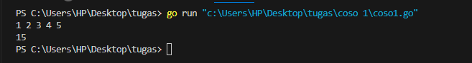

Deskripsi Program:

* Lima variabel a,b,c,d,e yang menggunakan tipe data integer untuk menyimpan bilangan bulat
* Menggunakan intruksi input fmt.Scan karena intruksi fmt.Scan lebih sederhana ketimbang intruksi fmt.Scanf yang digunakan khusus untuk tipe data tertentu.

Intruksi Scan digunakan untuk menginput lima bilangan bulat dari pengguna dan menyimpannya ke dalam variabel a, b, c, d, dan e

* Variabel hasil menggunakan tipe data integer
* hasil = a+b+c+d+e berisi rumus menjumlahkan ke lima variabel
* Intruksi Print akan menampilkan hasil penjumlahan kelima bilangan yang dimasukkan oleh pengguna

1. Latihan 2

Sebuah program digunakan untuk menghitung persamaan 𝑓(𝑥) = 2 𝑥+5 Masukan terdiri dari sebuah bilangan bulat. Keluaran berupa bilangan yang menyatakan nilai dari 𝑓(𝑥).

Source Code:

package main

import "fmt"

func main() {

    //fx=2 / (x+5)+5

    // masukkan input x

    var x, fx float32

    fmt.Scan(&x)

    fx = 2/(x+5) + 5

    fmt.Print(fx)

}

Output:

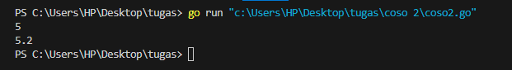

Deskripsi Program:

* Variabel x,fx berupa tipe data real maka digunakanlah intruksi float32
* Intruksi Scan digunakan untuk menginput bilangan dari pengguna dan menyimpannya x
* fx ber-isikan rumus
* Intruksi Print akan menampilkan hasil dari fx

1. Latihan 3

Tipe karakter sebenarnya hanya apa yang tampak dalam tampilan. Di dalamnya tersimpan dalam bentuk biner 8 bit (byte) atau 32 bit (rune) saja. Buat program ASCII yang akan membaca 5 buat data integer dan mencetaknya dalam format karakter. Kemudian membaca 3 buah data karakter dan mencetak 3 buah karakter setelah karakter tersebut (menurut tabel ASCII)

**Masukan** terdiri dari dua baris. Baris pertama berisi 5 buah data integer. Data integer mempunyai nilai antara 32 s.d. 127. Baris kedua berisi 3 buah karakter yang berdampingan satu dengan yang lain (tanpa dipisahkan spasi).

**Keluaran** juga terdiri dari dua baris. Baris pertama berisi 5 buah representasi karakter dari data yang diberikan, yang berdampingan satu dengan lain, tanpa dipisahkan spasi. Baris kedua berisi 3 buah karakter (juga tidak dipisahkan oleh spasi).

Source Code:

package main

import "fmt"

func main() {

    //1.input 5 buah byte, output 5 buah karakter

    var c1, c2, c3, c4, c5 byte

    fmt.Scan(&c1, &c2, &c3, &c4, &c5)

    fmt.Printf("%c%c%c%c%c", c1, c2, c3, c4, c5)

    fmt.Println()

    fmt.Scanln()

    //2.input 3 buah rune, output karakter setelahnya

    var b1, b2, b3 rune

    fmt.Scanf("%c%c%c", &b1, &b2, &b3)

    fmt.Printf("%c%c%c", b1+1, b2+1, b3+1)

}

Output: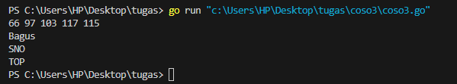Deskripsi Program:

* Lima variabel c1, c2, c3, c4, c5 menggunakan tipe data byte untuk menyimpan input dari penggguna
* fmt.Scan(&c1, &c2, &c3, &c4, &c5) intruksi untuk menerima lima input dari pengguna berupa nilai byte yang mewakili karakter
* Menggunakan intruksi Printf karena merupakan tipe data tertentu

fmt.Printf("%c%c%c%c%c", c1, c2, c3, c4, c5) mencetak kelima byte tersebut sebagai karakter menggunakan format %c, yang mengonversi byte menjadi karakter ASCII sesuai pada table ASCII

* Instruksi Println menambahkan spasi antar data yang ditampilkan, dan pointer berada di baris baru setelah menampilkan data. Sehingga seolah-olah menambahkan "Enter" atau baris baru diakhir instruksi.
* Intruksi Scanln digunakan di tengah untuk menunggu input pengguna sebelum melanjutkan ke bagian kedua program
* Tiga variabel berikutnya b1, b2, b3 menggunakan tipe rune untuk menyimpan tiga input karakter
* fmt.Scanf("%c%c%c", &b1, &b2, &b3) intruksi untuk menerima tiga karakter dari pengguna yang disimpan dalam variabel rune. rune adalah representasi dari karakter Unicode di Go, sehingga bisa menangani karakter yang lebih besar daripada byte
* fmt.Printf("%c%c%c", b1+1, b2+1, b3+1) menambahkan 1 pada nilai rune dari setiap karakter yang dimasukkan, sehingga menghasilkan karakter berikutnya dalam urutan Unicode atau tabel UTF-16

**SOAL LATIHAN**

**Statement perulangan**

1. **Latihan 1**

Telusuri program berikut dengan cara mengkompilasi dan mengeksekusi program. Silakan masukan data yang sesuai sebanyak yang diminta program. Perhatikan keluaran yang diperoleh. Coba terangkan apa sebenarnya yang dilakukan program tersebut?

**Source Code:**

package main

import "fmt"

func main() {

    var (

satu, dua, tiga string

        temp            string

    )

    fmt.Print("Masukan input string: ")

    fmt.Scanln(&satu)

    fmt.Print("Masukan input string: ")

    fmt.Scanln(&dua)

    fmt.Print("Masukan input string: ")

    fmt.Scanln(&tiga)

    fmt.Println("Output awal = " + satu + " " + dua + " " + tiga)

    temp = satu

    satu = dua

    dua = tiga

    tiga = temp

    fmt.Println("Output akhir = " + satu + " " + dua + " " + tiga)

}

Output:

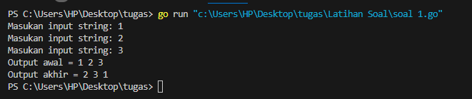

Deskripsi Program:

* Variabel satu, dua, tiga, dan temptmendeklarasikan empat variabel bertipe string:
* satu, dua, dan tiga untuk menyimpan tiga input string dari pengguna.
* temp untuk sementara menyimpan salah satu string saat proses pertukaran.
* Intruksi Print digunakan untuk pengguna memasukkan data
* Intruksi Scanln digunakan untuk membaca data dan menyimpan data kedalam variabel
* Intruksi Println menghasilkan output sesuai urutan data yang diamsukkan
* Terjadi pertukaran ketika:

1. temp = satu
2. satu = dua
3. dua = tiga
4. tiga = temp

maka:

1. temp menyimpan satu sementara
2. satu di isi dengan nilai dua
3. dua di isi dengan nilai tiga
4. tiga akan di isi dengan variabel temp yang mana tadi temp telah berisi satu

* Intruksi Println terakhir akan menghasilkan kebalikan dari inputan data diawal

1. **Latihan 2**

Buatlah program yang digunakan untuk menampilkan data biodata yang diberikan dari masukan pengguna, kemudian menampilkan data tersebut!

**Masukan** terdiri dari 3 buah teks yang menyatakan nama, nim dan kelas.

**Keluaran** menampilkan resume singkat mahasiswa sesuai masukan yang diberikan. **Catatan:** tidak ada batasan terkait resume yang akan ditampilkan. Silahkan berkreasi**.**

**Source Code:**

package main

import "fmt"

func main() {

    var nama, nim, kelas string

    fmt.Print("Masukan nama: ")

    fmt.Scanln(&nama)

    fmt.Print("Masukan NIM: ")

    fmt.Scanln(&nim)

    fmt.Print("Masukkan kelas: ")

    fmt.Scanln(&kelas)

    fmt.Println("Perkenalkan saya adalah", nama, ",salah satu mahasiswa Prodi S1-IF dari kelas", kelas, "dengan NIM", nim)

}

Output:

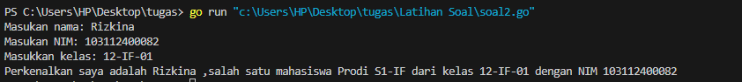

Deskripsi Program:

* Nama, nim, dan kelas menggunakan variabel tipe data string karena berisi huruf dan angka
* Intruksi Print merupakan perintah kepada pengguna untuk memasukkan perintah yang diminta
* Intruksi Scanln digunakan untuk membaca inputan pengguna dan dimasukkan ke variabel
* Instruksi Println akan mencetak perkenalan dengan menggabungkan input dari pengguna

1. **Latihan 3**

Sebuah program digunakan untuk menghitung luas lingkaran berdasarkan panjang jari jari.

**Masukan** terdiri dari sebuah bilangan riil yang menyatakan jari-jari lingkaran.

**Keluaran** berupa hasil perhitungan yang menyatakan luas lingkaran.

**Source Code:**

package main

import (

    "fmt"

    "math"

)

func main() {

    var r, rumus float64

    fmt.Scan(&r)

    rumus = math.Pi * math.Pow(r, 2)

    fmt.Print(rumus)

}

Output:

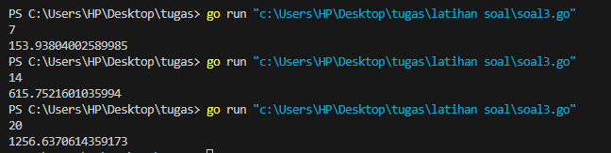

Deskripsi Program:

* Variabel jari-jari dan rumus menggunakan tipe data real
* Intruksi Scan digunakan untuk membaca jari-jari yang input pengguna
* Dalam *rumus* ber-isikan rumus luas lingkaran
* Intruksi Print akan menghasilkan output berupa luas lingkaran berdasarkan jari-jari yang di input pengguna

1. **Latihan 4**

Sebuah digunakan untuk melakukan konversi suhu dari Fahreinheit (F) ke Celcius (C) dengan persamaan sebagai berikut: 𝐹 = 𝐶 × 9 5 + 32

**Masukan** terdiri dari bilangan bulat yang menyatakan suhu dalam satuan Fahreinheit. **Keluaran** berupa suhu dalam satuan Celcius**.**

**Source Code:**

package main

import "fmt"

func main() {

    var F int

    fmt.Scan(&F)

    F = (F - 32) * 5 / 9

    fmt.Print(F)

}

Output:

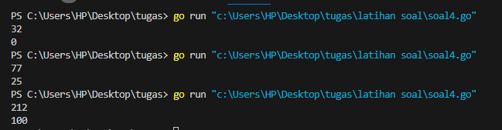

Deskripsi Program:

* Variabel F menggunakan tipe data integer
* Intruksi Scan digunakan untuk membaca inputan dan memasukkan ke dalam variabel
* F berisikan rumus merubah fahrenheit ke celcius
* Intruksi Print akan menghasilkan output berupa hasil dari F

**DAFTAR PUSTAKA**

Zaidan, Muammar Alfien, and Muhammad Rifqi Daffa Ulhaq (2023). *PANDUAN PRAKTIS MEMBANGUN CRUD BACK-END DENGAN GOLANG*. Penerbit Buku Pedia, (<https://books.google.co.id/books?hl=id&lr=&id=IYXOEAAAQBAJ&oi=fnd&pg=PP1&dq=related:qe8zD9kfK-4J:scholar.google.com/&ots=KatOql1kHH&sig=6v6cuHpGPWXiC-h6Rt82vyTfz1M&redir_esc=y#v=onepage&q&f=false,2023>)

Prasti Eko Yunanto, S.T., M.Kom.(2024). MODUL PRAKTIKUM 2 - I/O, TIPE DATA & VARIABEL ALGORITMA DAN PEMROGRAMAN 1 S1 INFORMATIKA.( MODUL 2.pdf,2024)